

**Yaratıcı Reklam Kampanyası Tasarımı**

Iphone “Farkı Gör!”

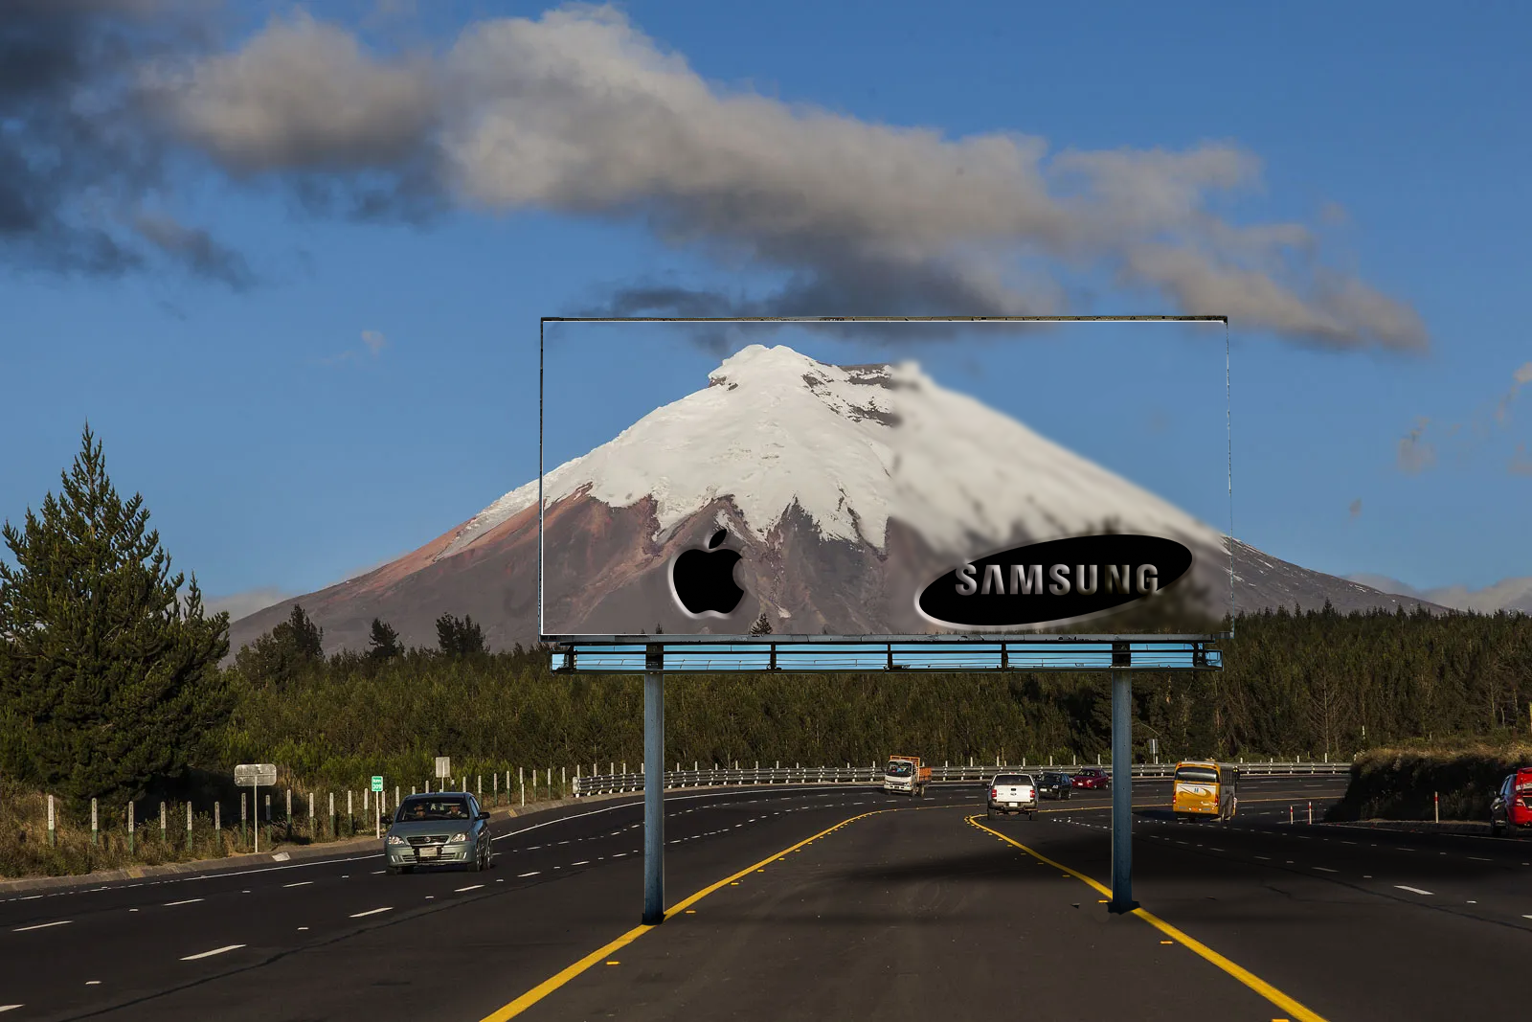  
 **(Tasarım bana aittir)**  
  
**Kampanya Adı: Farkı Gör!**

**Kampanya Hedefi: iPhone'un fotoğrafçılık yeteneklerini vurgulayarak, hedef kitlenin dikkatini çekmek ve iPhone'un kamera kalitesini öne çıkarmak.**

**Kampanya Konsepti: "Farkı Gör!"**

**Pazar Araştırması ve Analiz:**

**Kampanya kavramına uygun bir pazar araştırması yapılarak, hedef kitle, rakip firmalar ve pazar trendleri detaylı bir şekilde analiz edildi. iPhone'un kamera teknolojisi ve fotoğrafçılık yetenekleri rakip ürünlerden üstün olduğu için bu özellik vurgulanmaya karar verildi.**

**Hedef Kitle Belirleme:**

**Reklam kampanyasının hedef kitlesi, yüksek kaliteli fotoğrafçılık deneyimine önem veren ve bu özelliği arayan tüketiciler olarak tanımlandı.**

**Mesaj Oluşturma ve Görsel Tasarım:**

**Kampanya için belirlenen mesaj, "Farkı Gör!" olarak şekillendirildi. Görsel tasarımda, bir tarafı net diğer tarafı bulanık bir bilbord kullanılarak, iPhone'un net fotoğraf kalitesi ile diğer telefonların arasındaki fark vurgulanacak.**

**Medya Seçimi ve Entegrasyon:**

**Reklam kampanyası, prestijli dergilerde, dijital platformlarda ve bilbordlarda yayınlanacak. Bilbord tasarımı, büyük şehirlerde yoğun trafik alanlarında ve alışveriş merkezlerinde yer alacak.**

**Bütçe ve Kaynak Planlaması:**

**Kampanya için belirlenen bütçe, medya satın alma maliyetleri, kreatif üretim masrafları ve diğer harcamaları içerecek şekilde planlandı. Kaynaklar etkili bir şekilde yönetilerek kampanyanın başarısını destekleyecek şekilde planlandı.**

**Kampanya Değerlendirme:**

**Tasarlanan reklam kampanyasının etkisi, hedeflere uygunluğu ve geri bildirimleri analiz etmek için detaylı bir değerlendirme yapılacak. Kampanyanın hedef kitle üzerindeki etkisi ve geri dönüşleri göz önünde bulundurularak gerektiğinde revizyonlar yapılacak ve kampanya iyileştirilecek.**

**Bu kampanya planı, iPhone'un fotoğrafçılık yeteneklerini vurgulayarak, hedef kitlenin dikkatini çekmeyi ve farkındalık yaratmayı hedefliyor. Görsel tasarım, bilbordda kullanılacak olan özel bir tasarımla iPhone'un net fotoğraf kalitesini ve diğer telefonlardan üstünlüğünü vurgulamak için tasarlanacak.**